**Игнатович Карней (Jhnatowicz Karniey)**

20.05.1825 – вдовец, венчание с вдовой Жилко Ксеней Даниловой? с деревни Недаль, свидетели Сушко Ян Демидов или Ян Кондратов с деревни Недаль и дьяк Лавринович Героним (НИАБ 136-13-1033, л. 4, №3/1825-б (ориг), НИАБ 136-13-1049, л. 29, №1/1825-б (коп)).

27.09.1825 – крестный отец Яна Евлахия, незаконнорожденого сына Кузуры Аксиньи Сапроновой с деревни Недаль (НИАБ 136-13-1048, л.62, №84/1825-р (коп)).

17.10.1826 – крещение дочери Тересы Юстыны (НИАБ 136-13-1051, л.69об, №64/1826-р (коп)).

6.11.1826 – крестный отец Томаша Павла, сына Круков Мины и Евдокии с деревни Хельмовка (НИАБ 136-13-1051, л.70об, №76/1826-р (коп)).

17.12.1826 – крестный отец Михала Игнацыя, сына Тарасевичей Яна и Марьяны с деревни Волоки (НИАБ 136-13-1051, л.72, №88/1826-р (коп)).

**НИАБ 136-13-1033** Лист 4. **Метрическая запись №3/1825-б (ориг).**

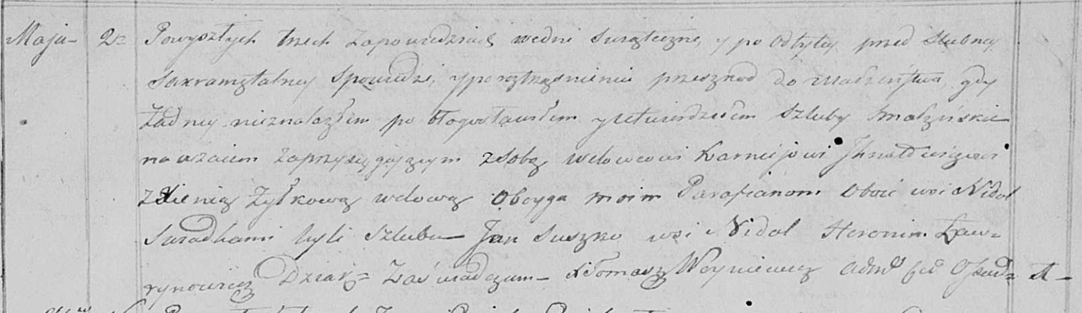

Осовская Покровская церковь. 20 мая 1825 года. Метрическая запись о венчании.

Jhnatowicz Karniey – жених, вдовец, парафии Осовской: Игнатович Корней, деревня Недаль.

Żyłkowa Xienia – невеста, вдова, парафии Осовской: Жилко Ксеня Данилова, деревня Недаль.

Suszko Jan – свидетель: Сушко Ян Демидов (вероятнее) или Сушко Ян Кондратов, деревня Недаль.

Ławrynowicz Heronim – свидетель, дьяк.

Woyniewicz Tomasz – ксёндз.

**НИАБ 136-13-1049** Лист 29. **Метрическая запись №1/1825-б (коп).**

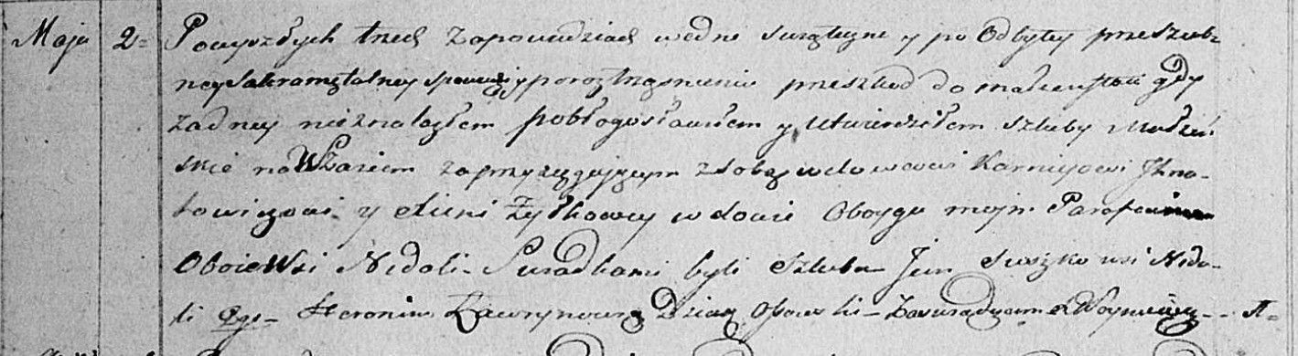

Осовская Покровская церковь. 2 мая 1825 года. Метрическая запись о венчании.

Jhnatowicz Korniey – жених, вдовец, парафии Осовской: Игнатович Карней, деревня Недаль.

Żyłkowa Xienia – невеста, вдова, парафии Осовской: Игнатович Ксеня, деревня Недаль.

Suszko Jan – свидетель, с деревни Недаль: Сушко Ян Демидов или Кондратов, деревня Недаль.

Ławrynowicz Heronim – свидетель, дьяк Осовский.

Woyniewicz Tomasz – ксёндз.

**НИАБ 136-13-1048** Лист 62. **Метрическая запись №84/1825-р (коп).**

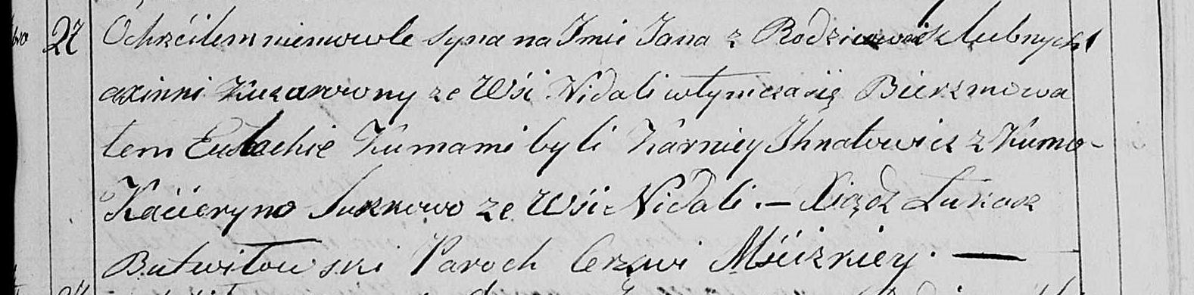

Мстижская Крестовоздвиженская церковь. 27 сентября 1825 года. Метрическая запись о крещении.

Kuzura Jan Eułachi – незаконнорожденный сын: Кузура Ян, деревня Недаль .

Kuzurowna Axinia – мать: Кузура Аксинья Сапронова, деревня Недаль.

Jhnatowicz Karniey – крестный отец: Игнатович Карней, деревня Недаль.

Suszkowa Kacieryna – крестная мать: Сушко Катерина, деревня Недаль.

Butwiłowski Łukasz – ксёндз.

**НИАБ 136-13-1051** Лист 69об. **Метрическая запись №64/1826-р (коп).**

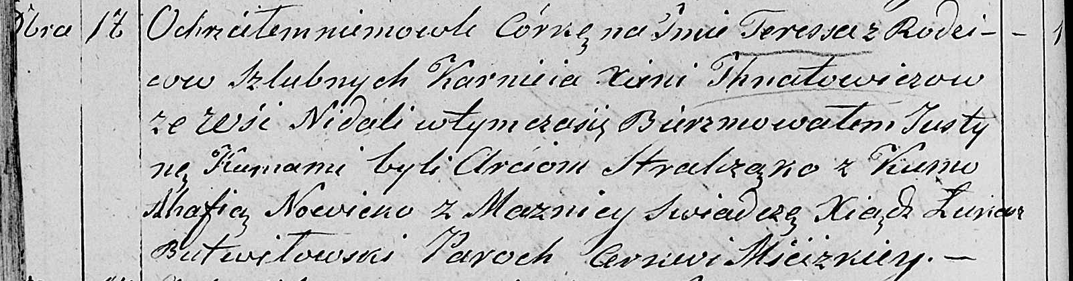

Мстижская Крестовоздвиженская церковь церковь. 17 октября 1826 года. Метрическая запись о крещении.

Jhnatowiczowna Teresa Justyna – дочь: Игнатович Тереса Карнеева, деревня Недаль.

Jhnatowicz Karniey – отец: Игнатович Карней, деревня Недаль.

Jhnatowiczowa Xienia – мать: Игнатович Ксеня, деревня Недаль.

Stralczonek Arciom – крестный отец.

Nowicka Ahafia – крестная мать, с деревни Мажница.

Butwiłowski Łukasz – ксёндз.

**НИАБ 136-13-1051** Лист 70об. **Метрическая запись №76/1826-р (коп).**

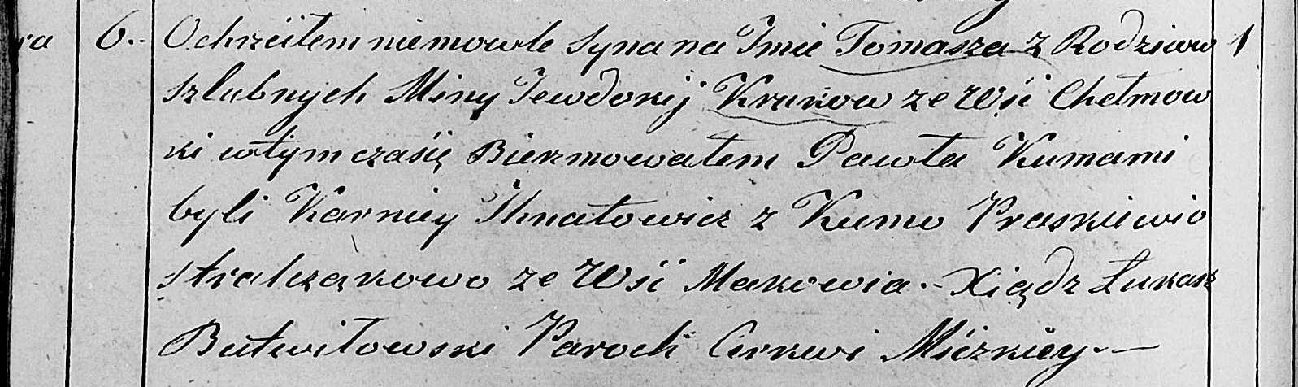

Мстижская Крестовоздвиженская церковь церковь. 6 ноября 1826 года. Метрическая запись о крещении.

Kruk Tomasz Paweł – сын родителей с деревни Хельмовка.

Kruk Mina – отец.

Krukowa Jewdokija – мать.

Jhnatowicz Karniey – крестный отец: Игнатович Карней, деревня Недаль.

Stralczonkowa Praskiewia – крестная мать, с деревни Маковье.

Butwiłowski Łukasz – ксёндз.

**НИАБ 136-13-1051** Лист 72. **Метрическая запись №87/1826-р (коп).**

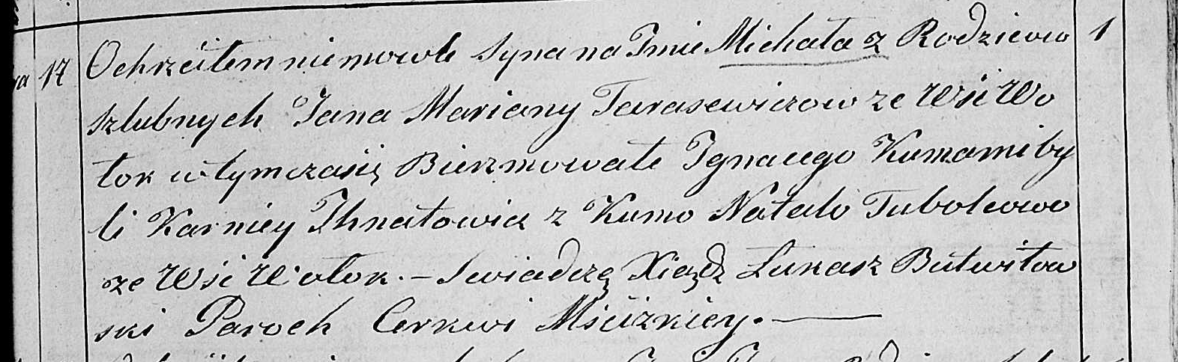

Мстижская Крестовоздвиженская церковь церковь. 17 декабря 1826 года. Метрическая запись о крещении.

Tarasewicz Michał Jgnacy – сын родителей с деревни Волоки.

Tarasewicz Jan – отец.

Tarasewiczowa Marjana – мать.

Jhnatowicz Karniey – крестный отец: Игнатович Карней, деревня Недаль.

Tubolcowa Natalja – крестная мать, с деревни Волоки.

Butwiłowski Łukasz – ксёндз.